台北市九十四學年度高級中等學校學生(高工組)電腦軟體設計競賽 決賽試題
工作桌編號 ╴╴╴╴ 代表學校 ╴╴╴╴╴╴ 姓名╴╴╴╴╴ 總分╴╴╴╴╴╴
試題一:多重兩端點網列平面繞線系統
說明︰如圖(1)所示，一個兩端點網列a的連線有兩種L型繞線1或2的選擇；如圖(2)所示，三個兩端點網列a、b與c的連線共有2³種L型繞線的選擇，但其中只有一些可產生相互不交叉或重疊的平面繞線 (Planar routing)，圖(2)右方即是其中的一組平面繞線解。
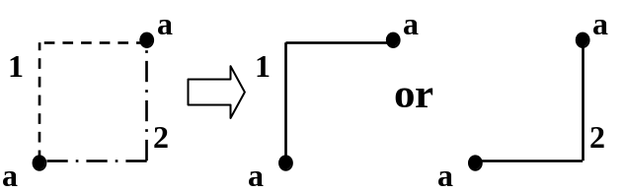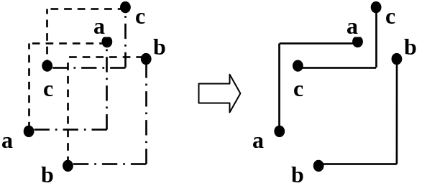
圖(1) 一個兩端點網列a的連線 圖(2) 三個兩端點網列a、b與c的連線
試寫一程式能執行多重兩端點網列平面繞線 (Planar routing of multiple two-terminal nets)，以圖(3)為例，輸入網列數(#Nets)為2~7，每當執行初始化 (Initialization) 皆能自動清洗螢幕並依據輸入網列數而隨機產生初始繞線，如圖中所示為產生4個兩端點網列a、b、c與d的隨機初始繞線；接著，每當執行平面繞線 (Planar routing) 皆能自動清洗螢幕並依據初始繞線而產生一組解且無任何交叉或重疊的平面繞線。
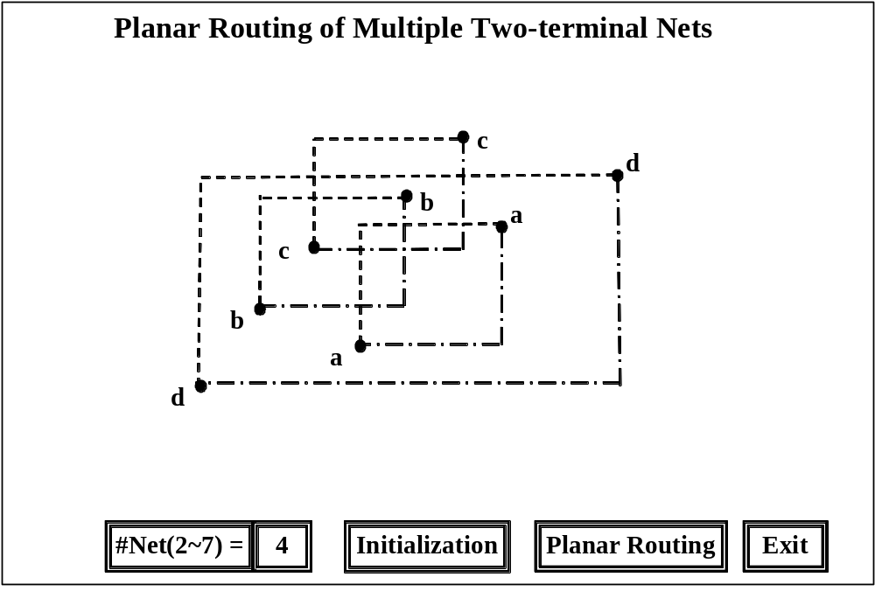
圖(3) 多重兩端點網列平面繞線系統
評分標準
- 輸入網列數(#Nets)為2~7之間，每當啟動初始化 (Initialization) 按鈕時，則能自動清洗螢幕而產生對應網列數的隨機初始繞線。 得分(4分) ╴╴╴╴╴╴╴
- 輸入網列數(#Nets)為2~4之間所產生之對應網列數的隨機初始繞線後，每當啟動平面繞線 (Planar routing) 按鈕時，則能自動清洗螢幕並依據初始繞線而產生無任何交叉或重疊的平面繞線。
得分(5分) ╴╴╴╴╴╴╴
- 輸入網列數(#Nets)為5~7之間所產生之對應網列數的隨機初始繞線後，每當啟動平面繞線 (Planar routing) 按鈕時，則能自動清洗螢幕並依據初始繞線而產生無任何交叉或重疊的平面繞線。
得分(5分) ╴╴╴╴╴╴╴
- 對不同網列的隨機初始繞線或平面繞線能以不同顏色或以a、b、c、…文字標示來區分。
得分(5分) ╴╴╴╴╴╴╴
- 當啟動Exit按鈕時，則能自動離開此系統。 得分(1分) ╴╴╴╴╴╴╴

試題二:繪製一方程式ax²+bx+1曲線圖 (a,b輸入整數範圍；-10~+10)
說明︰1. 設計一畫曲線圖的表單其中含有label1.caption=”輸入a值 ”、 label2.caption=” 輸入b值”、 文字盒text1做為a數輸入、文字盒text2做為b數輸入、label3、label4、label5做為曲線位置輸出顯示、按下「畫曲線圖」控制鈕執行畫圖程式。請以「曲線圖」檔名存檔

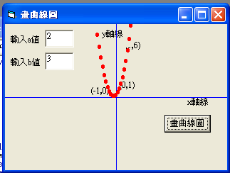
畫曲線示範圖

評分標準
執行順序與說明 | 分數 | 得分
1、表單與各工具列擺放如示範圖所示 | 2 分
2、按下「曲線圖」鈕，畫出x水平,y垂直軸線，x,y (0,0)於表單中心點 | 4分
3、如示範圖所輸入數據  如示範圖：  輸入a值 =2、輸入b值 =3  按下「曲線圖」控制鈕  曲線圖繪出完全正確  (圖線顏色不限) | 8分
4、可在曲線圖上顯示曲線相對位置  如示範圖：  輸入a值 =2、輸入b值 =3  按下「曲線圖」控制鈕  如x=0 ;計算出y=1 ；  Label3標示曲線相對位置(0,1)  如x=1 ;計算出y=6 ；  Label4標示曲線相對位置(1,6)  如x=-1 ;計算出y=0 ；  Label5標示曲線相對位置(-1,0) | 4分
5、執行程式時當表單選取最小化後再恢復原圖時，曲線圖會自動恢復原狀顯示 | 2分

試題三:【倒數計時器的設計】
說明︰設計一個二位數的倒數計時器，在螢幕上出現時、分、秒如圖所示。當點選「設定」時就可以在空格中打入所要計時的總時間（時不得大於24，分不得大於60，秒不得大於60）。當點選「開始倒數計時」時，時間會一秒一秒減少，直到全部歸零並發出閃光表示時間到。若要中途停止，則按「停止」選項，再按一次「停止」會繼續倒數。若按「歸零」就回到全部顯示為零。
設定
開始倒數計時
停止
歸零
紅色閃光
時
分
秒

評分標準：
1.可以設定定時器的時、分、秒（6分）
2.可以倒數計時（4分）
3.當計時完成時顯示均為零（2分）
4.計時完成時會閃紅燈（2分）
5.可以中途停止（2分），停止後可再繼續（2分）
6.可以歸零（2分）

試題四:三點坐標求面積及角度
說明︰1. 可以輸入三點坐標，如第2步後的圖示【2分】
2. 按 “繪坐標軸”鈕，可繪製XY軸及軸上各21點，相鄰兩點間代表一個單位，如下圖【2分】
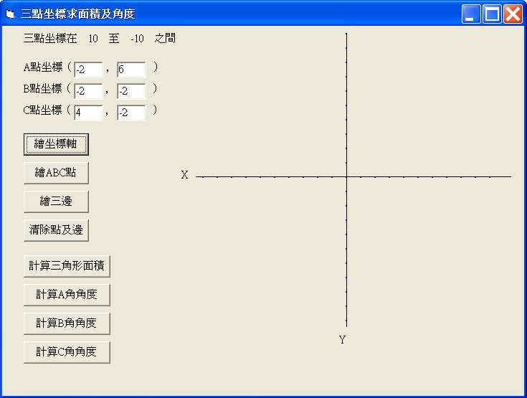
3. 按 “繪ABC點” 鈕，可在XY坐標上以不同顏色繪製ABC點，如第4步後的圖示【2分】
4. 按 “繪三邊” 鈕，可在XY坐標上以不同顏色連接ABC點，形成三個邊，組成一個三角形，如下圖【2分】
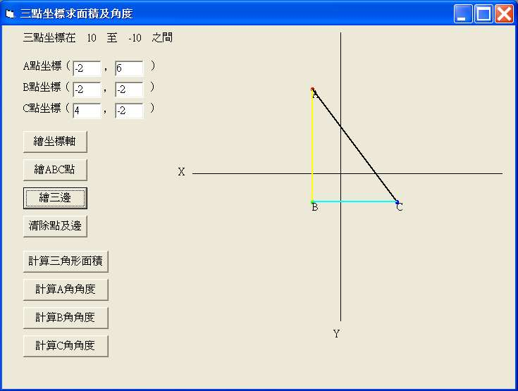
5. 按 “清除點及邊” 鈕，可將XY坐標上的ABC點及其三個邊清除，如第2步後的圖示【2分】
6. 按 “計算三角形面積” 鈕，可將△ABC之面積計算及顯示出來，如第9步後的圖示【4分】
△ABC之面積可利用三點坐標來計算，設A(x₁, y₁)、B(x₂, y₂)、C(x₃, y₃)
△ABC之面積=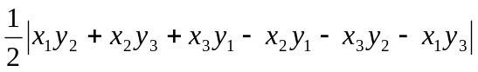。
7. 按 “計算A角角度” 鈕，可將∠A之角度計算及顯示出來，如第9步後的圖示【2分】
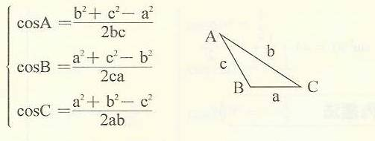
∠A之角度可用餘弦定理計算，

8. 按 “計算B角角度” 鈕，可將∠B之角度計算及顯示出來，如第9步後的圖示【2分】
9. 按 “計算C角角度” 鈕，可將∠C之角度計算及顯示出來，如下圖【2分】
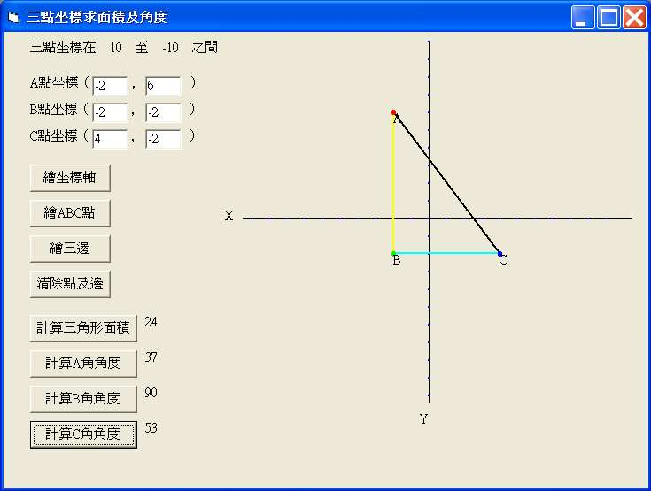

試題五:試寫一程式，由textbox1輸入任一字串,按下各鈕時，由textbox2列出被處理過後的字串，並顯示於textbox2，，請依配分表各項目作答；並以「字串處理.frm」存檔。
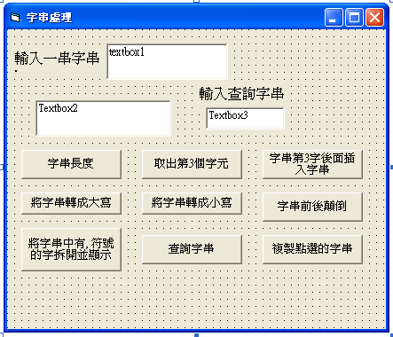

作答提示 | 配 分 | 得 分
1.計算textbox1的字串長度，顯示於textbox2上 | 2分
2.textbox1的字串轉成大寫，顯示於textbox2上 | 2分
3.textbox1的字串轉成小寫，顯示於textbox2上 | 2分
4.由textbox1的字串中取出第3個字，顯示於textbox2上 | 2分
5. textbox1字串第3字後面插入由textbox3所輸入任意的字 | 2 分
6.textbox1的字串前後顛倒 ，顯示於textbox2上 | 2分
7.將字串中有,符號的字拆開，並分成多行顯示於textbox2上 | 2分
8.由textbox3所輸入查詢字串，如textbox1的字串有此查詢字串，則將游標移至該字上定位 | 3分
9.複製textbox1由滑鼠所點選的字串，到textbox2上顯示 | 3分

